**Ejecución**

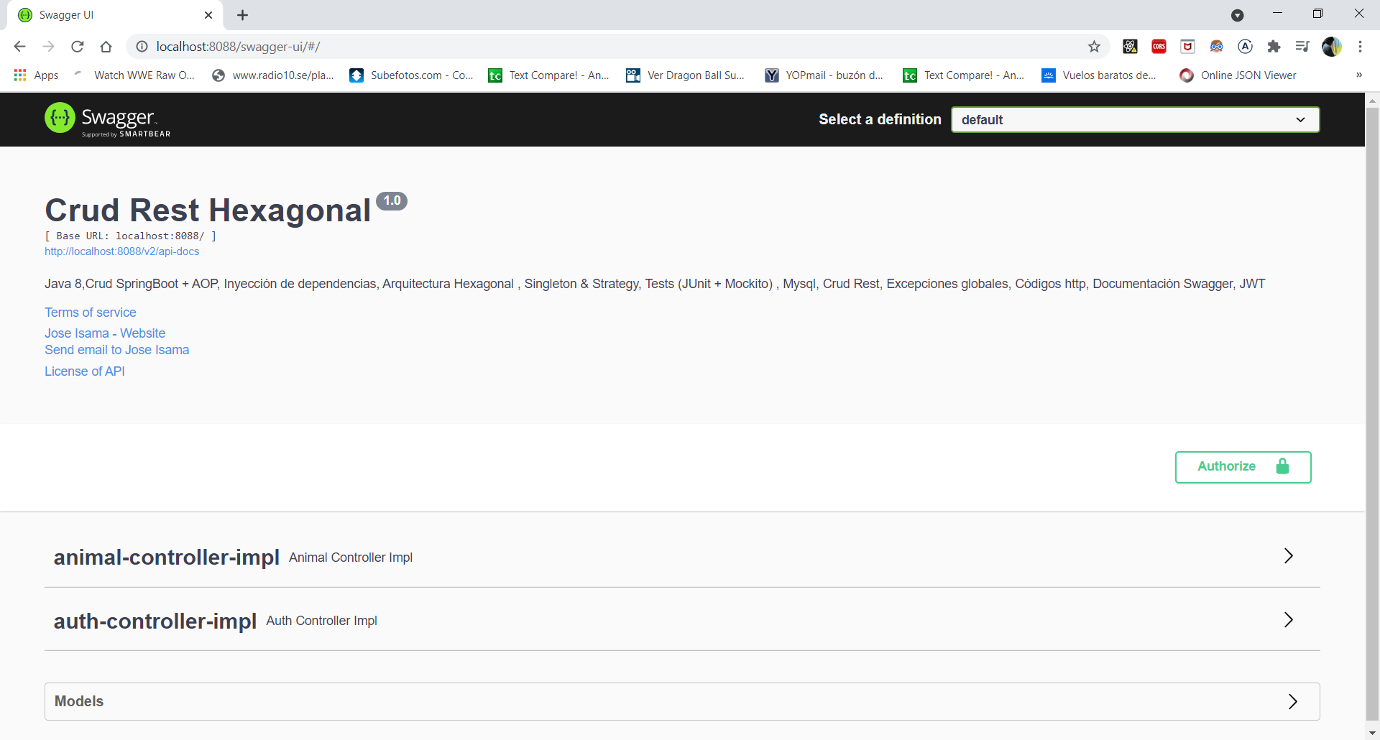

Controlador de autenticación **auth-controller-impl**

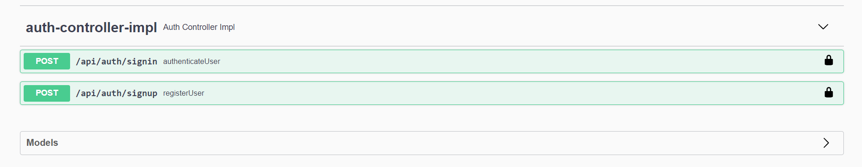

Usuario de prueba previamente registrado:

**"password": "123456"**

**"username": "jose"**

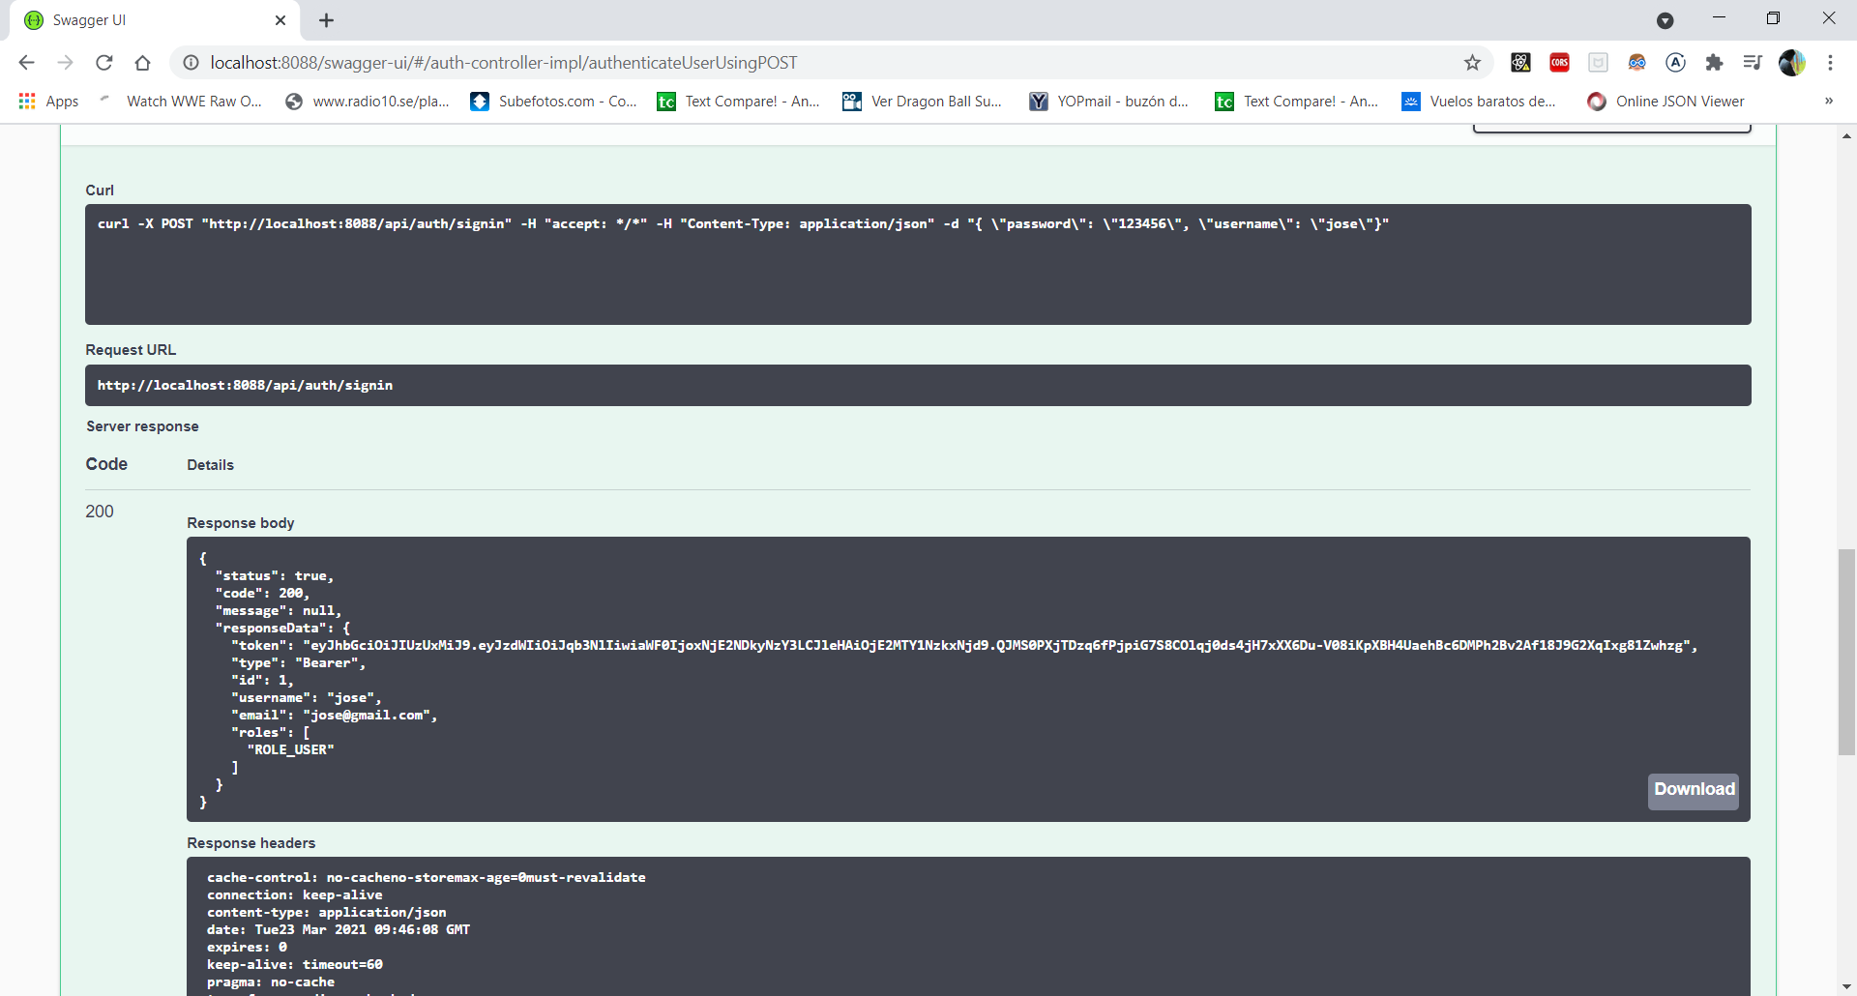

Registro de usuarios

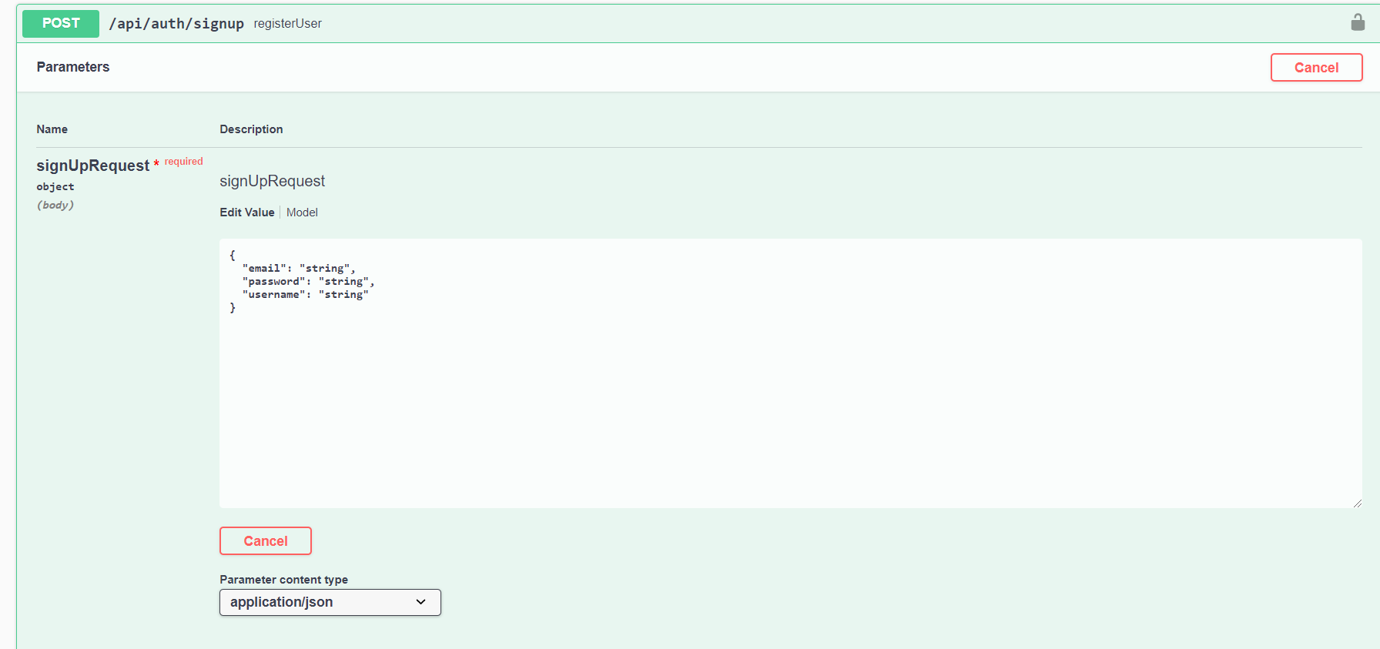

**Servicio CRUD Zoológico**

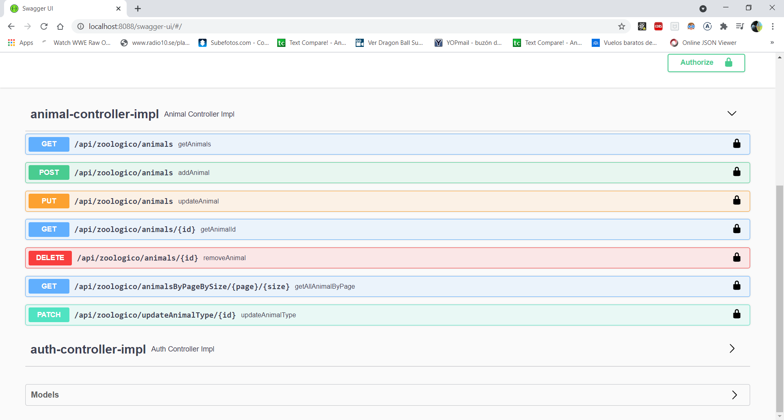

**Validación de autorización en base a JWT**

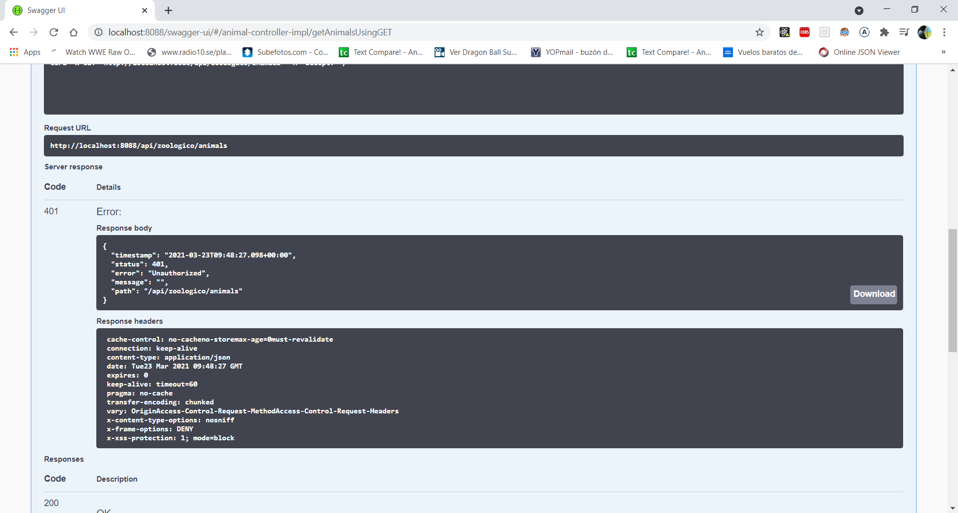

**Configuración de Bearer Token**

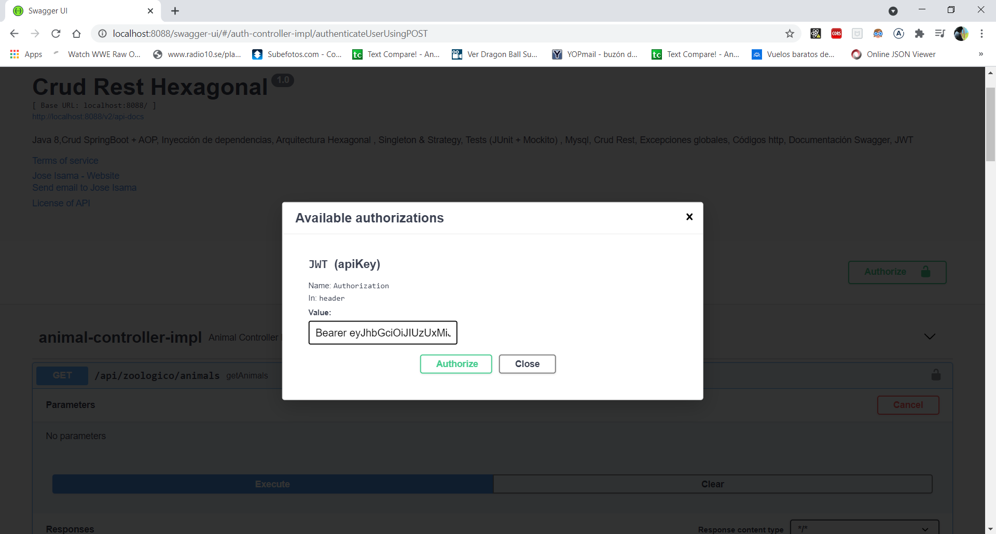

**GET (GetAllAnimals)**

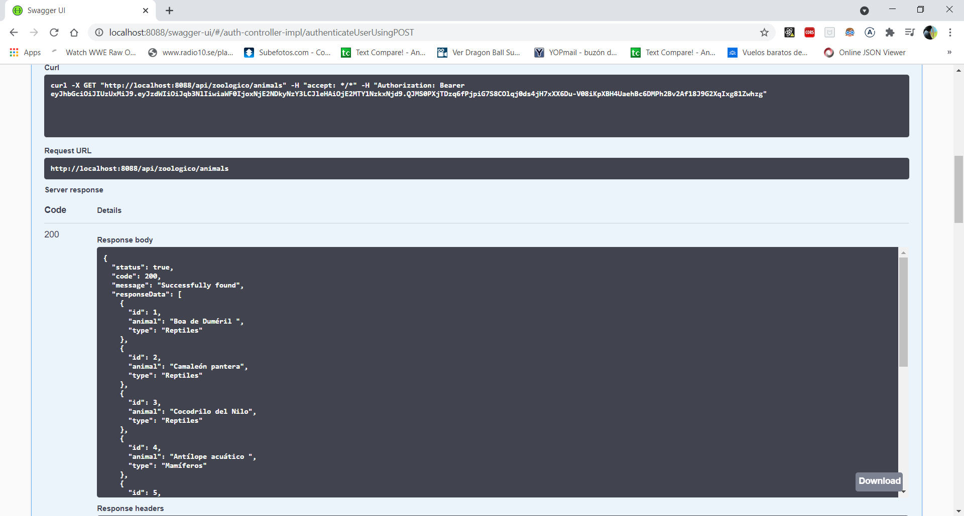

**POST (Insert Animal)**

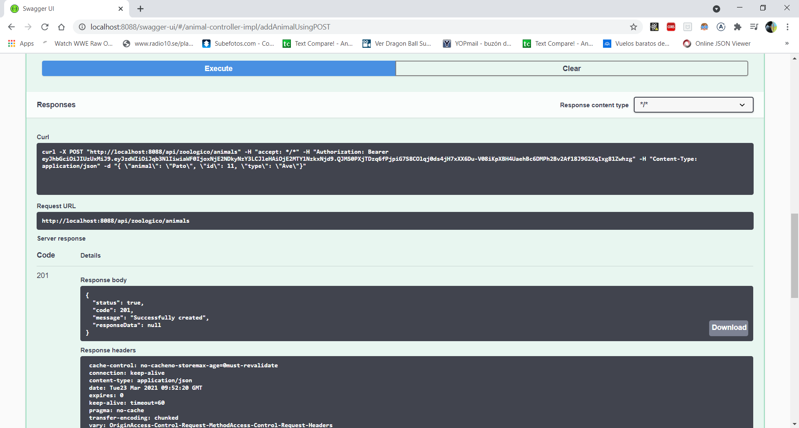

**PUT (updateAnimal)**

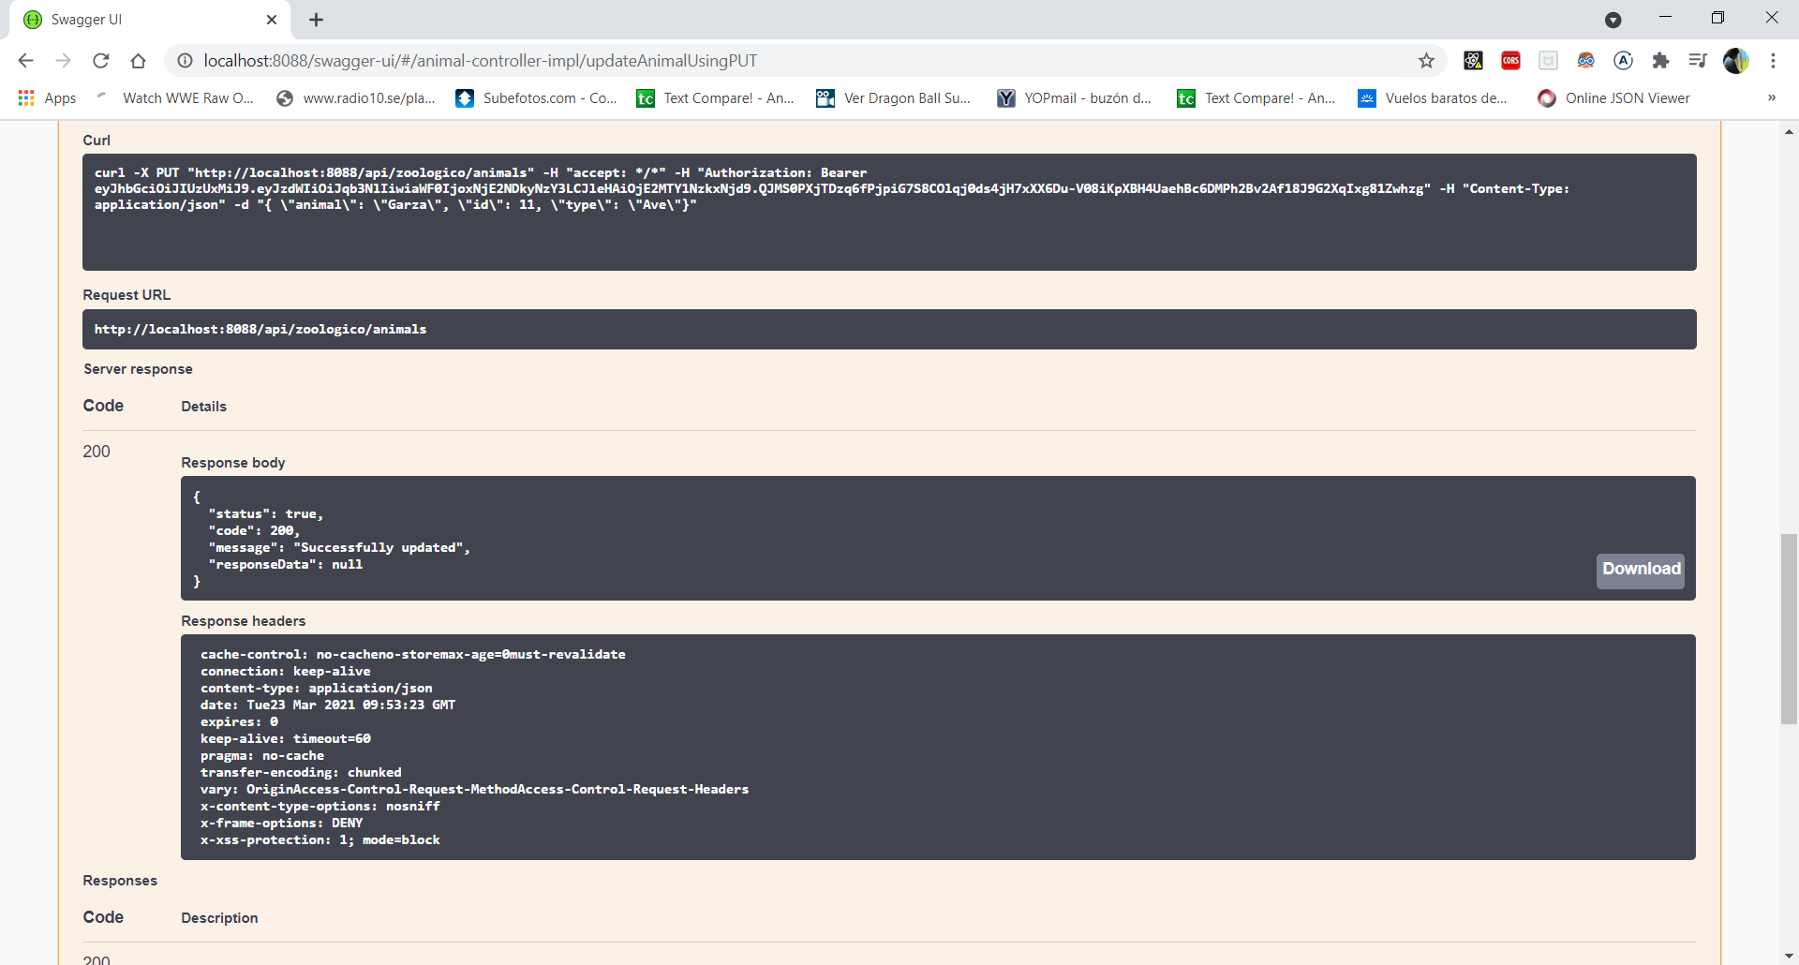

**PATCH (updateAnimalType)**

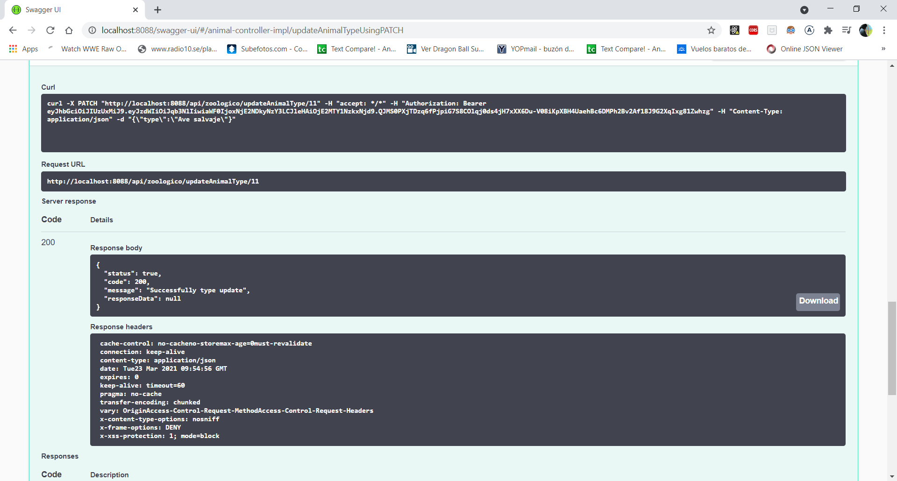

**GET (animalById)**

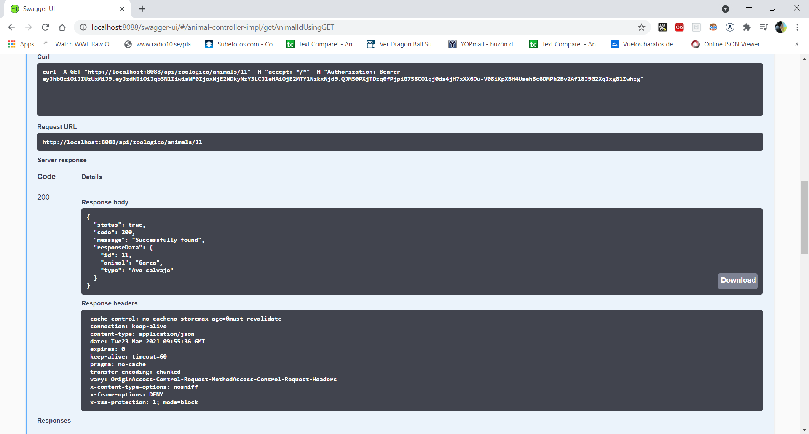

**GET (animalsByPageBySize)**

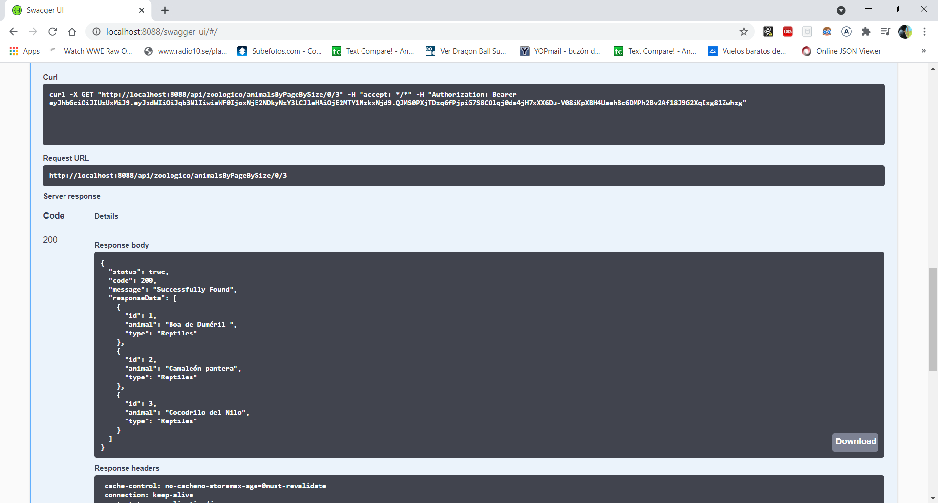

**DELETE (removeAnimal)**

